HYPERLINK "http://zk.ikaoti.cn/zikao.htm" EMBED Equation.3 \* MERGEFORMAT 2008年7月高等教育自学考试全国统一命题考试
数字电子技术基础试卷
课程代码2587
一、填空题（本大题共10小题，每空1分，共17分）
请在每小题的空格中填上正确答案。错填、不填均无分。
1．(35.4)₈=（ ）₂=（ ）₁₀=（ ）₁₆
2．逻辑函数F= HYPERLINK "http://zk.ikaoti.cn/zikao.htm" EMBED Equation.3 \* MERGEFORMAT $A\bar{B}$+ HYPERLINK "http://zk.ikaoti.cn/zikao.htm" EMBED Equation.3 \* MERGEFORMAT $C\bar{D}$，其对偶函数F′为 。
3．逻辑函数进行异或运算时，若“1”的个数为奇数个，“O”的个数为任意个，则运算结果必为 。
4．逻辑符号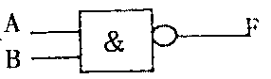是 门，其逻辑代数式为 。
5．TTL与非门多余的输入端应 或 。
6．同步RS触发器的特性方程为Q^{n+1}= ；约束方程为 。
7．存储8位二进制信息要 个触发器。
8．时序逻辑电路由 电路和 电路组成。
9．能将模拟信号转换成数字信号的电路，称为 ；而能将数字信号转换成模拟信号的电路称为 。
10．两片74LS160集成电路10进制计数器串联后，最大计数容量为 位。
二、单项选择题（本大题共10小题，每小题3分，共30分）
11．下列逻辑表达式中与逻辑表达式A+BC恒等的足
A.A+B
B.A+C
C.(A+B)(A+C)
D.B+C
12．当逻辑函数有n个变量时，变量取值组合共有
An[最新年份咨询qq593777558]
B.2n[最新年份咨询qq593777558]
C.0
D.2^{n}
13．函数F(A，B，C)=AB+BC+AC的最小项表达式为
A.F(A，B，C)=∑m(0，2，4)
B.F(A，B，C)=∑m(3，5，6，7)
C.F(A，B，C)=∑m(0，2，3，4)
D.F(A，B，C)=∑m(2，4，6，7)
14．表1所示的逻辑功能，其逻辑器件是
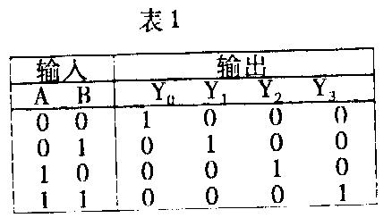
A.编码器8．半加器
C.译码器
D.选择器
15．对于四位二进制译码器，其相应的输出端共有
A.4个
B.8个
C.10个
D.16个
16．属于组合逻辑电路的是
A.全加器
B.触发器
C.移位寄存器
D.计数器
17．要实现Q^{n+1}= HYPERLINK "http://zk.ikaoti.cn/zikao.htm" EMBED Equation.3 \* MERGEFORMAT $\overline{Q^{n}}$，JK触发器的J，K取值应为
A.J=O．K=0
B.J=0，K=1
C.J=1，K=O
D.J=1，K=1
18．某计数器的状态转换图如图1，其计数的容量为
A.八[[微信公众号：ikaoti]
B.五
C.四
D.三
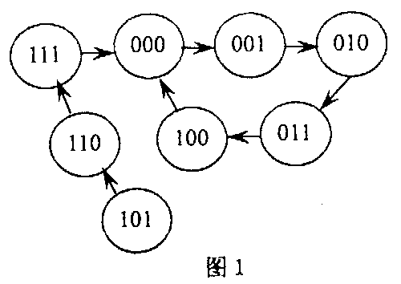
19.只读存储器ROM中的内容，当电源断掉后又接通，存储器中的内容
A.全部改变
B.全部为0
C.不可预料
D.保持不变[最新年份咨询qq593777558]
20.石英晶体多谐振荡器的突出优点是
A.速度高
B.电路简单[本科目答案页面导航：http://zk.ikaoti.cn/zikao.htm]
C.振荡频率稳定
D.输出波形边沿陡峭
三、应用题(本大题共4小题，第21题13分，第22题10分，第23题12分，第24题18分，共53分)
21.试写出下列逻辑图(如图2)的逻辑代数式并化简。
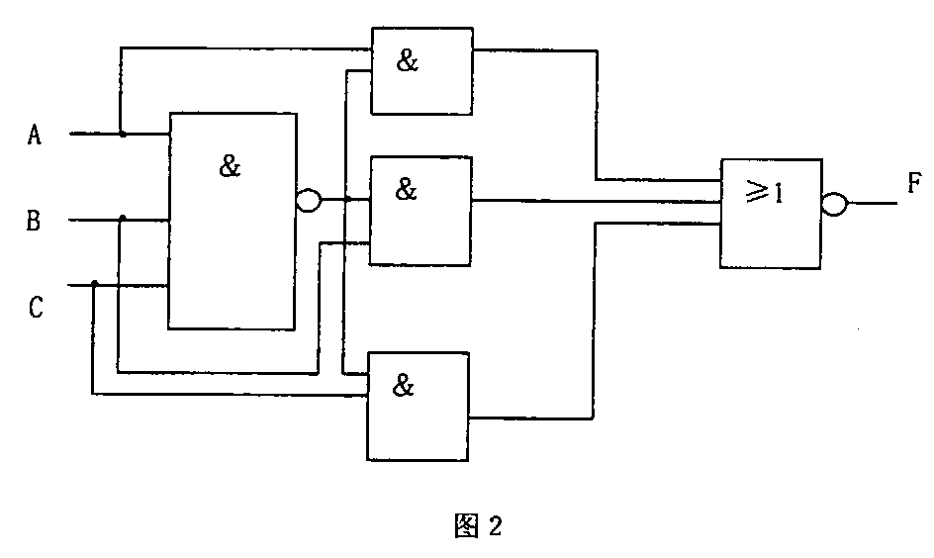
22.试将逻辑函数F(A，B，C，D)=∑m(0，2，3，6，7，8)+∑m_{x}(4，10，Il，12)用卡诺图
化成最简与或式。
23．用与非门电路设计能实现三变量的判奇电路逻辑功能的组合逻辑电路。(注：三变量分设为A、
B.C，输出为Y，三个变量为奇数时输出为“1”，反之为“0”。)
24．分析如图3所示同步时序逻辑电路，要求写出：1)输出方程和激励方程；2)次态方程；3)状态转换表和状态转换图；4)说明它的逻辑功能。
